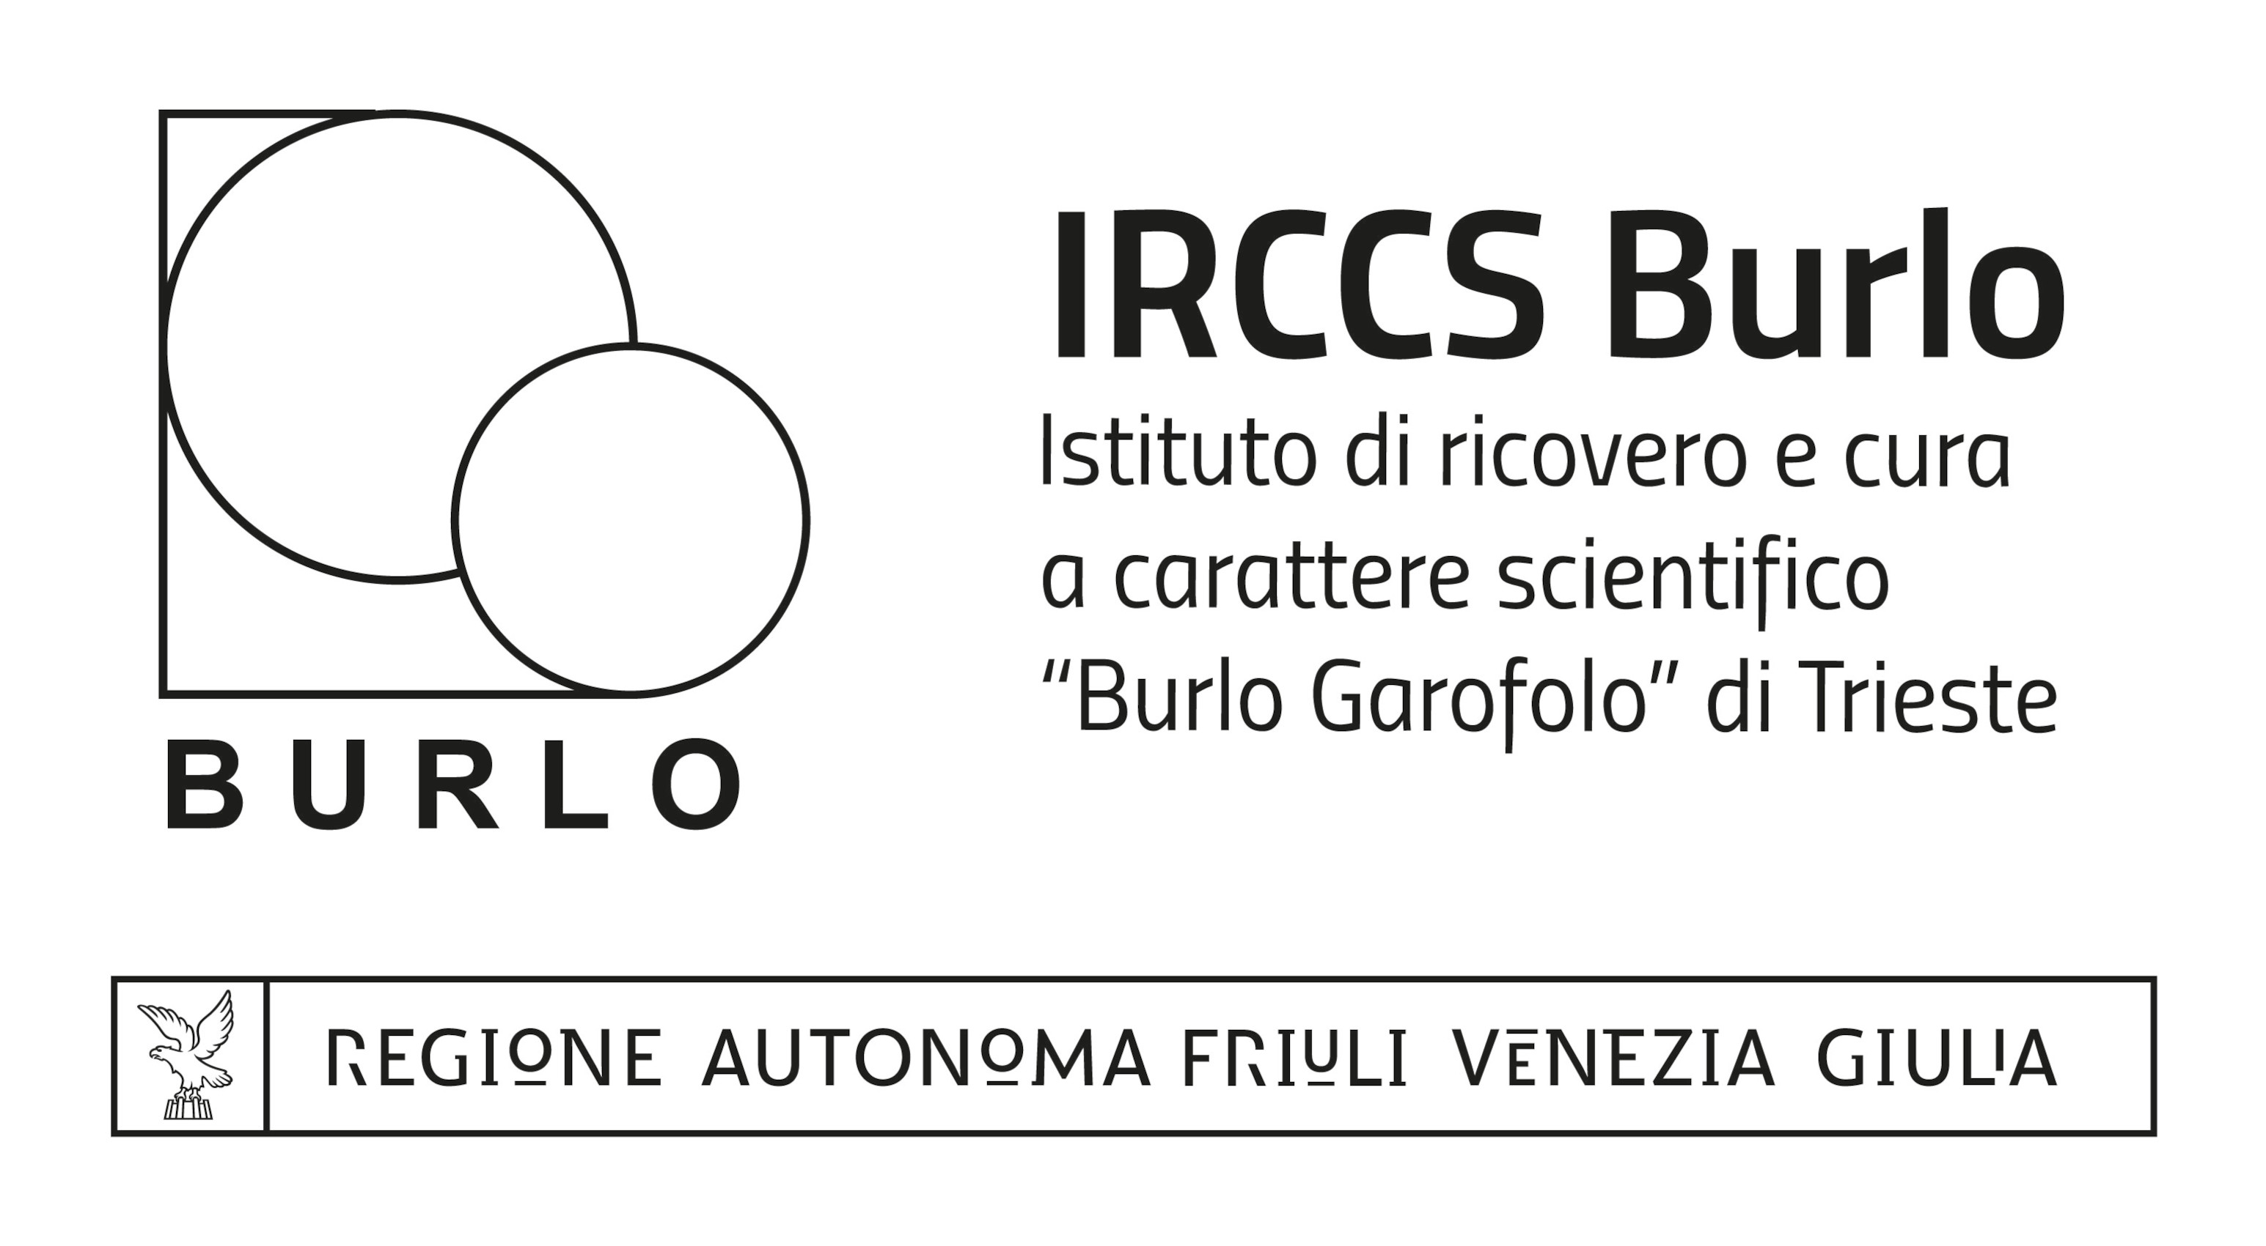
UFFICIO RELAZIONI CON IL PUBBLICO
IRCCS Burlo Garofolo di Trieste
tel. 040 3785461
urp@burlo.trieste.it
dal lunedì al venerdì con orario 10.00 – 12.00
MODULO PER LE SEGNALAZIONI DEI CITTADINI
ELOGIO | RECLAMO | SEGNALAZIONE

RIFERIMENTI

NOME …COGNOME
RESIDENTE A …CAP …
VIA …N. …TELEFONO… …

LA RELAZIONE CON LA PERSONA OGGETTO DELL’ACCADUTO

Se stesso Mio figlio Coniuge Altro

NOME DELLA STRUTTURA O SERVIZIO IN CUI SI SONO SVOLTI GLI EVENTI:

… … Degenza Ambulatorio

DESCRIZIONE

Eventuali suggerimenti:

DATA… ….FIRMA……………………………………………………..

SI INVITA A PRENDERE VISIONE DELL’INFORMATIVA SUL RETRO.
Autorizzo il trattamento dei miei dati per l’espletamento degli adempimenti previsti dalle norme di legge e dichiaro di aver preso visione dell’informativa ai sensi degli art 13 e 14 del Regolamento (UE) 2016/679 (GDPR)
FIRMA…………..…………………………………………

INFORMATIVA SUL TRATTAMENTO DEI DATI
Informativa ai sensi degli articoli 13 e 14 del Regolamento (UE) 2016/679 (GDPR)

Gentile Interessato,
l’IRCCS Burlo Garofolo, Titolare del trattamento dei dati personali, con sede in Trieste (TS), Via dell’Istria, 65/1 (di seguito Istituto), La informa su come saranno trattati i Suoi dati personali e quelli dei soggetti da Lei rappresentati per lo svolgimento delle funzioni istituzionali di competenza dell’Ufficio Relazioni con il Pubblico.
Tali funzioni consistono nella gestione delle istanze di segnalazione, reclamo e apprezzamento dei servizi, nella gestione conciliativa delle controversie relative ai reclami e nello svolgimento di indagini sulla qualità dei servizi erogati dall’Istituto.
L’Ufficio, nella gestione delle istanze di segnalazione e reclamo, nonché per la gestione conciliativa delle controversie, potrà anche trattare, se necessario, dati personali di Suo interesse già acquisiti dall’Istituto, compresi quelli relativi allo stato di salute.
L’Istituto, per quanto riguarda eventuali istanze prive dei dati personali necessari a identificare e contattare l’Interessato, prenderà in carico quanto segnalato ma non potrà fornire alcun riscontro successivo.
Il trattamento dei dati personali da parte dell’Istituto è effettuato in modalità cartacea e automatizzata da soggetti appositamente autorizzati o dai soggetti nominati responsabili del trattamento ai sensi degli articoli 28 e 29 del GDPR, rispettando i principi di liceità, trasparenza, correttezza e minimizzazione previsti dal Regolamento (UE) 2016/679.
L’Istituto tratterà dati personali per l’adempimento degli obblighi di legge (art.6, par. 1, lett. c ed e, del GDPR), in particolare, quelli previsti dall’ art. 14 del d.lgs. n. 502/1992, dal D.P.C.M. 19.05.1995 e dalla Legge n. 150/2000, nonché per l’eventuale realizzazione di indagini di gradimento, nel cui caso Le saranno fornite ulteriori informazioni.
L’Istituto La informa inoltre che i dati personali oggetto di trattamento saranno comunicati ad altri soggetti, pubblici o privati, in forma pseudonimizzata, solo se previsto dalla legge.
I dati personali trattati dall’Istituto per le finalità suindicate non sono oggetto di comunicazione a soggetti che operano in Paesi terzi né ad Organizzazioni internazionali.
Le segnaliamo che, ai sensi dell’art. 5 del GDPR i dati personali trattati per le suddette finalità saranno conservati dall’Istituto per il tempo stabilito dalle norme sulla conservazione della documentazione amministrativa e successivamente distrutti.
La documentazione relativa ad eventuali istanze prive di dati immediatamente identificativi dell’interessato sarà distrutta entro 60 giorni dalla presa in carico.
L’Interessato, in ogni momento, può esercitare il diritto di ottenere l'accesso ai Suoi dati personali, la rettifica dei dati inesatti, l’integrazione dei dati incompleti e, nei casi stabiliti da legge o regolamento, la loro cancellazione nonché la limitazione del trattamento (Capo III, artt. 15 e ss. del GDPR) inoltrando un’apposita istanza al Referente privacy e al Data Protection Officer utilizzando l’indirizzo mail dedicato: ufficio.privacy@burlo.trieste.it; dpo@burlo.trieste.it oppure tramite PEC: OIBurloTS.protgen@certsanita.fvg.it
In alternativa i suddetti diritti potranno essere esercitati presentando una richiesta scritta in forma libera, inviata a mezzo posta all’indirizzo della sede istituzionale.
Ulteriori informazioni sono disponibili sul sito istituzionale dell’Istituto.
Qualora ritenga che i Suoi dati personali siano trattati in modalità non conforme alla normativa vigente può proporre reclamo all’Autorità Garante per la protezione dei dati personali.

Il Titolare del trattamento
Il Direttore Generale pro tempore

Segnalazione relativa a fatti occorsi ad altra persona
In relazione alla Sua segnalazione, in base al GDPR ed alla normativa relativa al segreto professionale ed al segreto d’ufficio, le informazioni contenenti dati personali e sensibili possono essere fornite solo al diretto interessato. Pertanto, se la Sua segnalazione è relativa a fatti occorsi ad altra persona, per poterle fornire una risposta scritta ed evadere la Sua richiesta, è necessario che la persona interessata compili un atto di delega con allegato il documento di identità del delegante. In assenza di delega la Sua segnalazione viene comunque inviata alla struttura coinvolta ed utilizzata per migliorare eventualmente il servizio.

